Madrid, 13 de julio de 2018

Estreno esta noche
‘La Rebe’ protagoniza en Mtmad ‘Gipsy Baby’, nueva entrega de videotutoriales como madre primeriza

- La influencer y una de las protagonistas de ‘Los Gipsy Kings’ y ‘El embarazo de la Rebe’ estará asesorada por su amiga Noemí, su marido Jose y su madre Marisol en su aventura maternal
- ‘La Rebe’ ya protagonizó en Mtmad junto a su amiga Noemí el videoblog ‘Las Gipsy Queens’

El mundo ‘Gipsy World’ de Mtmad suma un ‘miembro’ más a la familia con ‘Gipsy Baby’, una nueva entrega de videotutoriales que mostrarán cómo se desenvuelve ‘La Rebe’ en su maternidad.

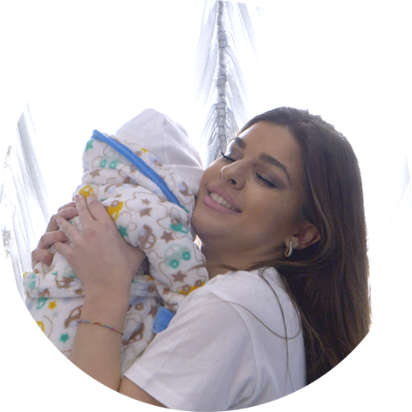
Los espectadores han sido testigos en los últimos tres años de la evolución vital de esta joven que se dio a conocer como divertida adolescente a través de los programas de Cuatro ‘Los Gipsy Kings’ y posteriormente en ‘El embarazo de La Rebe’, siendo actualmente una célebre influencer y flamante mamá. Le ha llegado el momento de tener que compaginar las brochas de maquillaje y los pintalabios con los biberones y los pañales, y con su naturalidad y desparpajo lo va a contar en Mtmad a través de ‘Gipsy Baby’, donde mostrará su experiencia, trucos, consejos y vivencias como mamá primeriza. ¿Se apañará tan bien como pensaba?

‘La Rebe’ no estará sola en su aventura maternal: su amiga Noemí, su marido Jose y su madre Marisol serán sus principales apoyos.

En las 15 entregas de las que constará este tutorial, ‘La Rebe’ presentará a su bebé y contará todos los detalles del parto, explicará sus trucos para ir recuperando la forma, aprenderá a bañar bien al bebé y preparará sus primeras papillas, entre otros contenidos.

‘Gipsy Baby’ se suma a la lista de estrenos de Mtmad para este verano, tras el reciente fichaje de Susana Megan, extronista de ‘Mujeres y Hombres y Viceversa’; la cobertura en directo del festival Dulceweekend y el estreno de ‘Super Fresh by Abraham’, formato protagonizado por el exconcursante de ‘Supervivientes’ Abraham García.

Estas son las 15 entregas:
- “Os presento a mi bebé”. Presentará a su bebé dando detalles del parto. Explica cómo preparar la canastilla, donde no puede faltar el colorete y un bocata de jamón.

- “Rebetruquis para recuperar la forma”. La madre de ‘La Rebe’ comparte con su hija una rutina de infalibles ejercicios para recuperar la figura tras el embarazo.

- “Prácticas de baño con Mariano”. Como aún tiene miedo de bañar a su bebé, quiere practicar con el muñeco de sus hermanitas Susi y Graciela.

- “Qué lleva Rebe en el carro”. Una mamá moderna no pierde la oportunidad de ponerse guapa en cualquier momento y el carrito del bebé puede ser su mejor aliado.

- “Mi primera papilla es de morcilla”. Marisol, la madre de ‘La Rebe’, enseña a preparar una papilla casera con toque 100% Gipsy.

- “Noche de canguro by Las Jiménez”. ‘La Rebe’ enseñará a sus hermanas pequeñas cómo preparar un biberón.

- “Los pañales by Abuelo Dani”. Muestra a su padre cómo cambiar un pañal. ¿Será que no lo hizo él nunca antes?

- “Pelea de abuelos by Los Jiménez”. ‘La Rebe’ somete a sus padres a la prueba definitiva para determinar cuál de los dos es mejor abuelo para su bebé.

- “El armario del bebé de La Rebe”. Con una madre tan coqueta, al pequeño José no le falta detalle en sus outfits.

- “Los Rebebaberos”. Cómo personalizar baberos con mucho brilli-brilli.

- “Sesión de fotos Gipsy”. Una madre actualizada debe saber sacarle fotos a su bebé. La Rebe revelará sus mejores trucos de influencer.

- “Tuneo de Bodys Gipsy”. Este bebé no puede ir vestido con cualquier body. La Rebe invitará a Noemí Salazar a customizar la ropa del pequeño José.

- “Brillitruquis para dormir al bebé”. A ‘La Rebe’ le desesperan los problemas que tiene para dormir a José, y Noemí le va a dar un par de consejos.

- “Brilli chupetes”. Noemí imparte a ‘La Rebe’ un magnífico tutorial para aprender a hacer chupetes con mucho duende.

- “Ya no somos las de antes”. Noemí y ‘La Rebe’ cuentan cómo les ha cambiado la vida después de ser madres. Ya nunca van a ser las mismas de antes.

